

Changer le quart de travail
Gestionnaires et partenaires RH

Changement de quart de travail (responsable de l’initiation)
- Accédez à la tâche appelée Commencer le changement de poste
- Sélectionnez l'employé, choisissez le modèle Modifier le quart de travail et cliquez sur Ok.

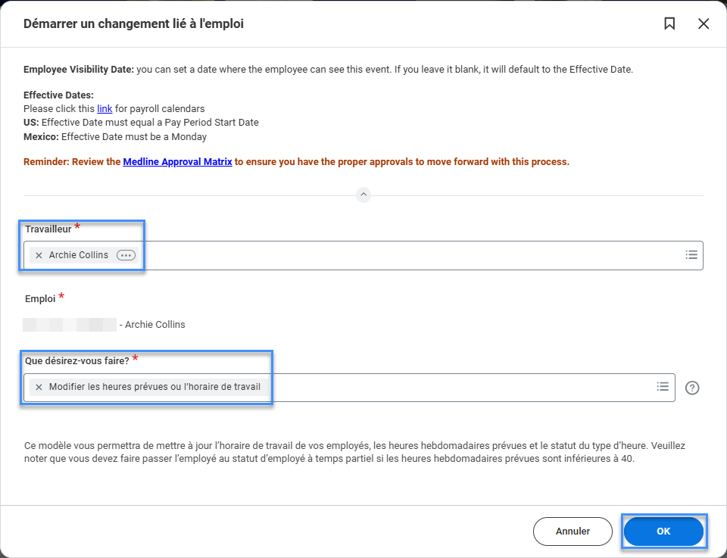
- Choisissez la date d'entrée en vigueur – elle doit être le début d'une période de paie.
- Sélectionnez la nouvelle valeur du quart de travail.
- Cliquez sur Envoyer pour rediriger vers les RH pour approbation.

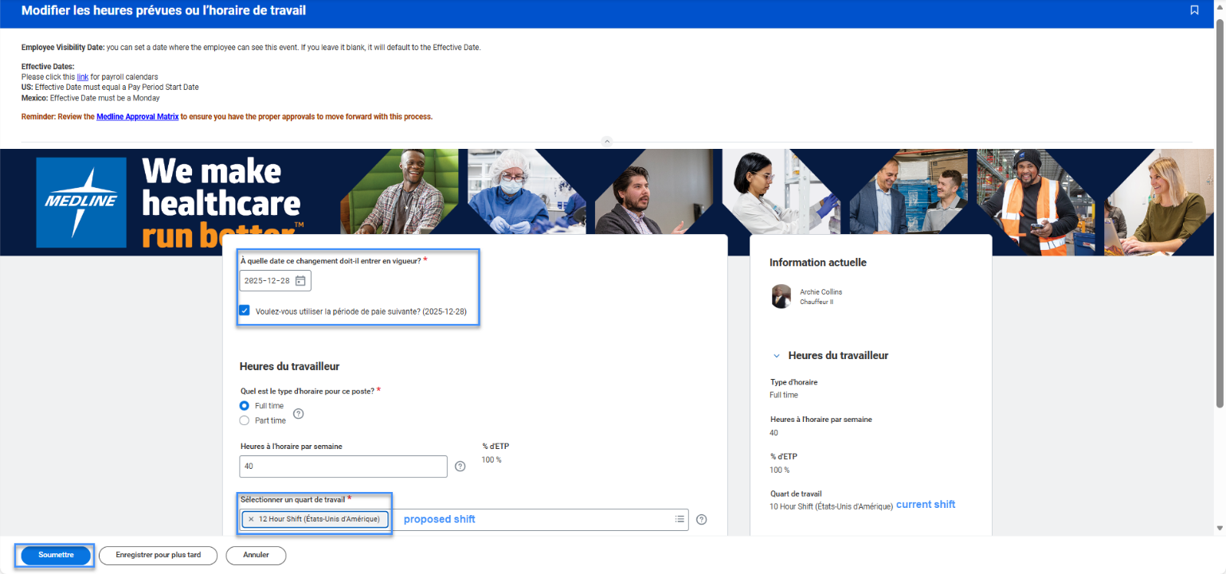
Changement de quart de travail (partenaire RH)
- Accédez à la tâche de modification de données dans votre boîte de réception Mes tâches.
- Examinez les changements soumis par le gestionnaire. Si des modifications sont nécessaires, cliquez sur le bouton bleu « Modifier » en haut du formulaire pour entrer en mode édition.
- Confirmez l'exactitude du changement et cliquez sur Approuver.
